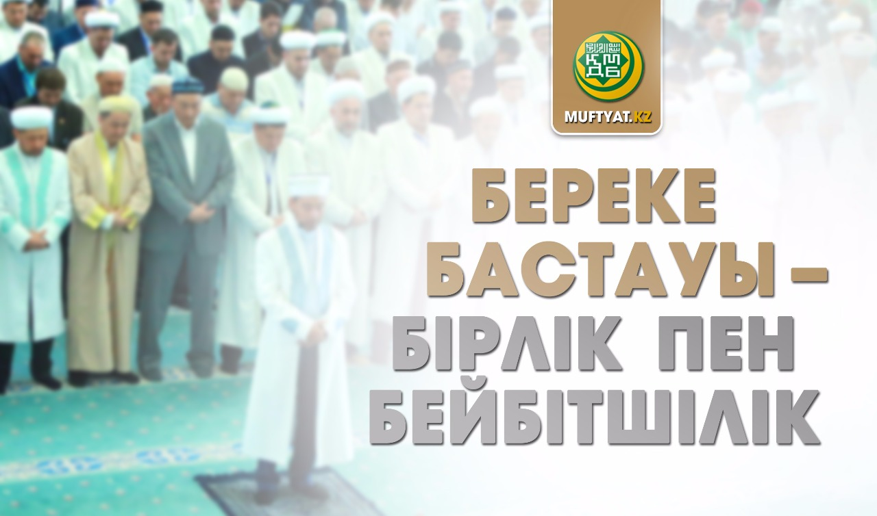
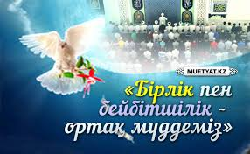
Ортақ мекен жер шары,
Төбемізде бір аспан.
Барлық ұлттың баласы,
Достығымыз жарасқан.

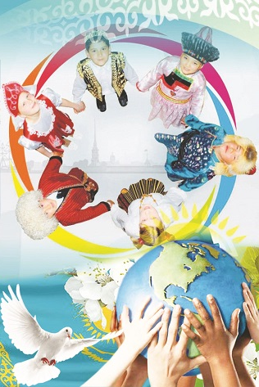
Ортақ бізге бір Отан,
Ортақ жердің байлығы.
Еңбек ортақ, жыр ортақ,
Ортақ бізге барлығы.
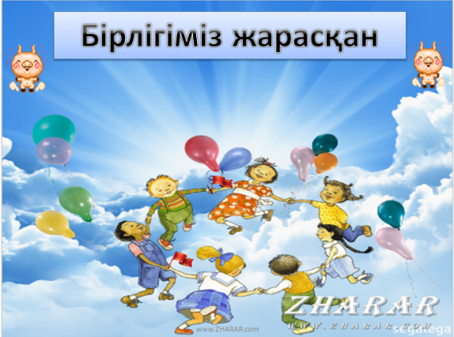
«Ел бірлігі – ең асыл қасиет.
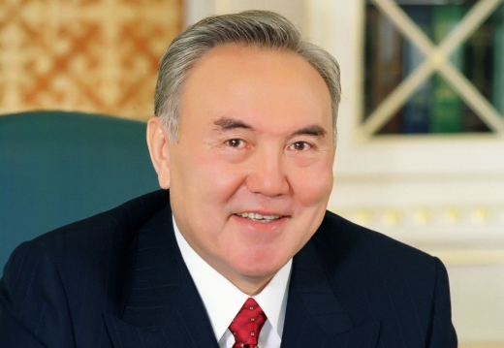
Бірлік, ынтымақ, сабырлылық пен парасаттылық, ең алдымен өзімізге –
қазақтарға керек»

